|  |  |  |  |  |  |
| --- | --- | --- | --- | --- | --- |
| **주차** | 13 주차 | **기간** | 2020.03.23 ~ 2020.03.29 | **지도교수 이용희** | (서명) |
| 이번주 한일 요약 | -오브젝트 움직임을 따라가는 락 온 UI 제작  -미사일 유도기능 구현 | | | | |

<상세 수행내용>

**김령운 :**

**적에게 유도 미사일이 조준 상태라는 것을 유저에게 알리기 위한 UI를 제작하기 위해서 적의 위치에 따라 실시간으로 위치가 바뀌는 조준 UI를 구현했다.**

기존에 아무 것도 변하지 않는(위치나 크기가) 정적인 UI의 경우 정점 위치 벡터가 투영 좌표계로 표현된다는 점을 이용하여 투영 좌표계로 화면에 직접 UI를 그렸다.

정적인 UI 클래스는 화면에 직접 그린 것이기 때문에 UI의 위치가 바뀌려면 좌표계 위치를 다시 설정하고 UI를 재생성해서 위치를 바꿔줘야 했다. 그래서 적의 위치에 따라서 계속 UI가 생성되는 비효율적인 상황이 일어났다.

이런 상황이 일어나지 않고 동적으로 UI의 위치가 갱신되게 해야 했기 때문에 3D 공간에 조준 UI를 그려서 적 오브젝트의 위치를 받아와서 따라가도록 했다.

정적인 UI와 조준 UI 쉐이더 HLSL 코드를 따로 작성하여 적용했다.

조준 UI가 유도되는 기능을 테스트 씬 클래스 내에서 직접 작성하였지만 조준 UI 클래스에 함수로 작성하여 테스트 씬 에서는 호출만 하도록 할 계획이다.

[문제점]

조준 UI가 플레이어와 적의 사이의 거리에 따라서 거리감이 생기는 문제가 있어서 조준 UI가 거리에 상관 없이 크기가 동일하도록 해야함

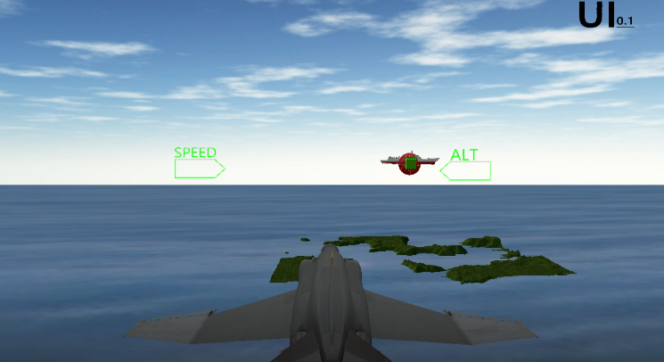

**먼 거리에서의 조준 UI 모습**

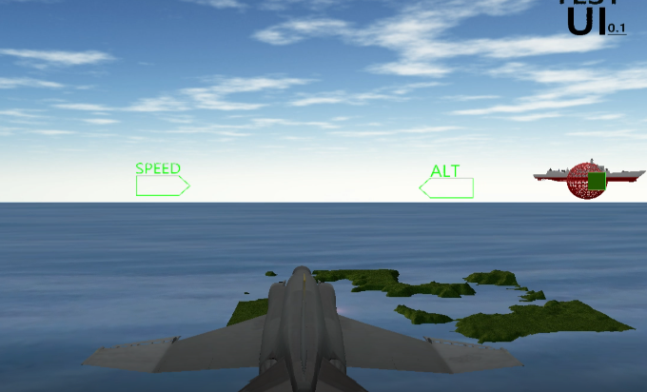

**가까운 거리에서의 조준 UI 모습**

[해결방안]

3D객체를 그릴 때 원근 투영을 사용하여 객체와의 거리감과 입체감을 느끼게 해주는데 이를 직교 투영으로 바꿔 거리에 상관 없이 조준 UI 객체가 항상 크기가 동일하게 그려지도록 해야함

**이재원 :**

**적에게 유도되어 날라가는 유도미사일 구현함**

플레이어 위치에서 발사된 미사일이 적 오브젝트에 자연스럽게 유도되는 미사일을 구현하였다.

공식은 다음과 같다.

미사일은 기본적으로 직진을 한다.

1. 타겟으로 향하는 방향 = 타겟의 위치 – 미사일의 위치

2. 회전축 = 미사일의 시선벡터 X(외적) 타겟으로 향하는 방향

3. 회전축을 지정한 세타만큼 회전시킨다.

4. 위의 연산을 일정 간격으로 반복한다.

처음엔 위와 같은 공식을 사용하여 구현하였을 때는 문제없이 유도가 되었다고 생각했으나 몇차례 테스트 한 결과 플레이어와 적 오브젝트의 Z축 위치가 가까울수록, 그리고 X축으로 멀리 떨어져 있을 경우 미사일의 X축 유도 성능이 급격하게 하락하는 것을 확인 후 문제를 수정하였다.

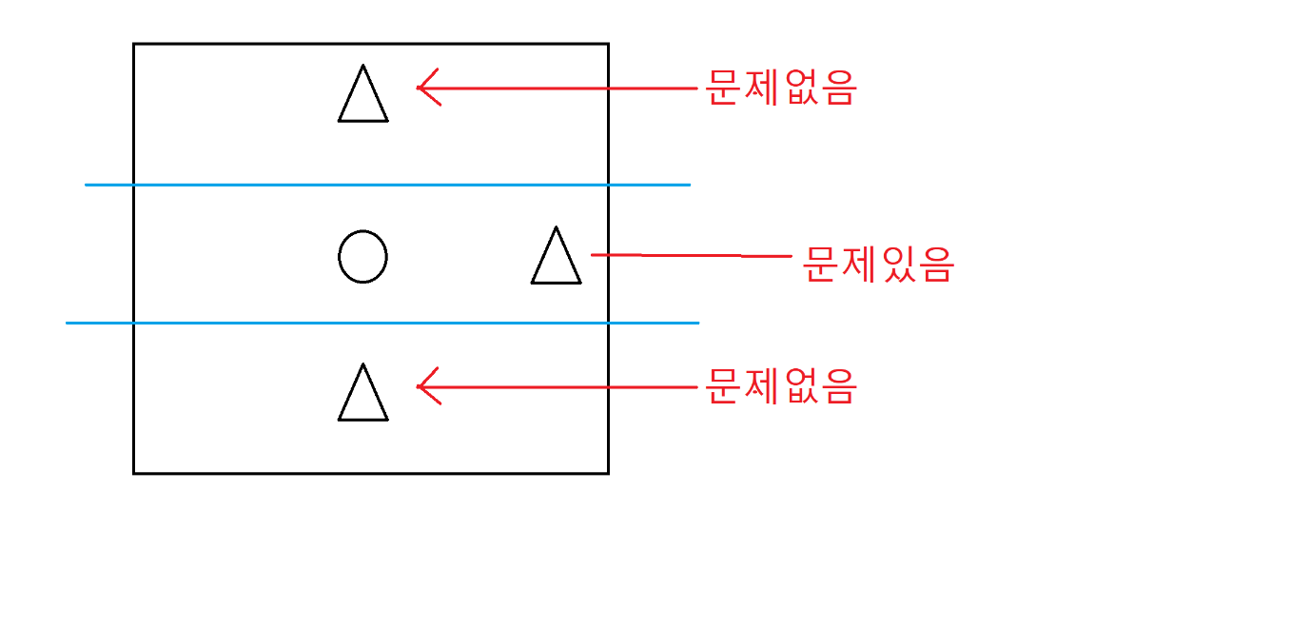

처음엔 단순히 Z축 거리가 가까울수록 X축 유도성능만 고정 수치로 상승시키는 방법을 사용했으나 근본적인 해결책이 되지 않아 다시 설계했다.

알고 보니 회전축을 구해 놓고 잘못된 Rotate함수를 사용하여 새로 구한 회전축이 아닌 다른 회전축에 세타를 곱하고 있었던 것.

새로 Rotate 함수를 만들어 해결하였다.

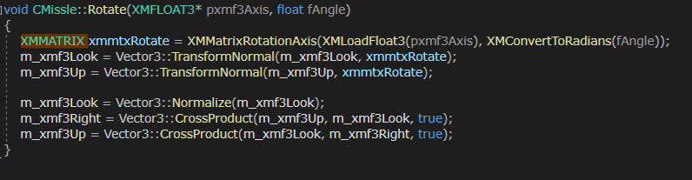

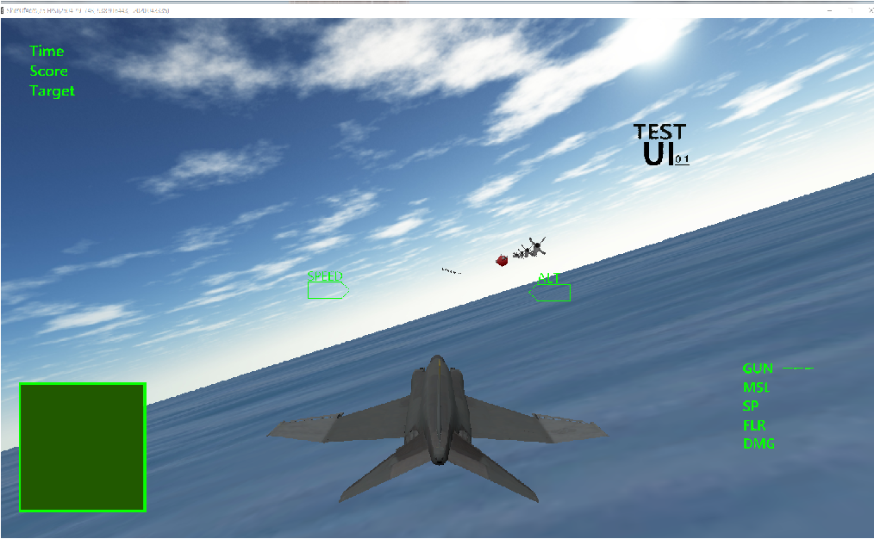발사된 후 타겟에 유도되어 날라가는 미사일

|  |  |  |  |
| --- | --- | --- | --- |
| **문제점 정리** | 김령운  -락 온 UI가 거리에 따라 크기가 달라짐  이재원  -유도는 되나 미사일의 머리가 타겟에 고정되지 않음 | | |
| **해결방안** | 김령운  -직교 투영 좌표계를 곱해주어 거리에 상관없이 크기가 균일 하도록 해야함  이재원  -미사일의 시선방향으로 몸체도 같이 회전시켜야 함 | | |
| **다음주차** | 14 주차 | **다음기간** | 2020.03.30 ~ 2020.04.05 |
| **다음주 할일** | 김령운 : 조준 UI 문제점 해결, 미니맵  이재원 : 미사일이 날아가는동안 미사일이 연기를 뿜는 것을 구현(빌보드)  충돌 매니저 작성 | | |
| **지도 교수**  **Comment** |  | | |